微信小程序授权操作

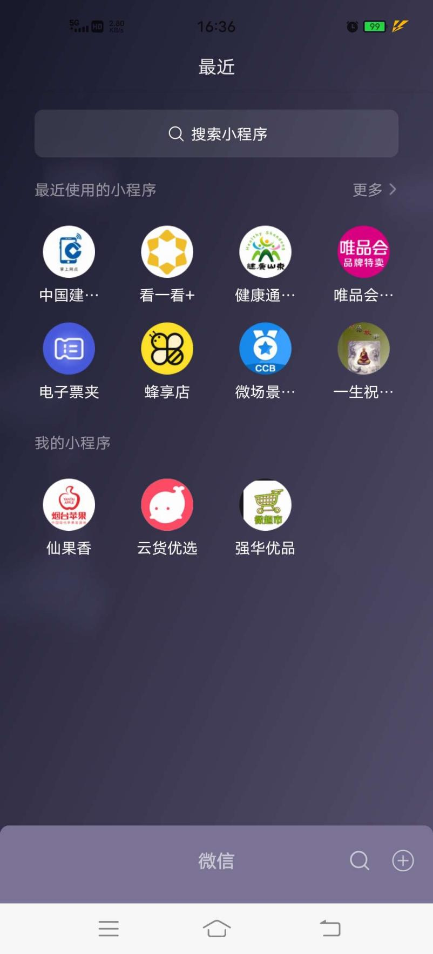
通过微信小程序，搜索“中国建设银行掌上网点”小程序

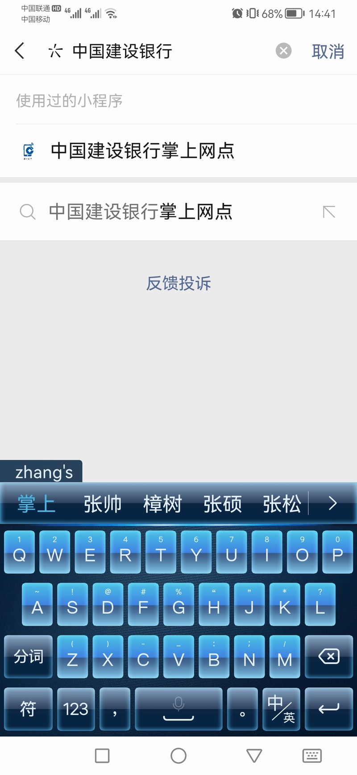

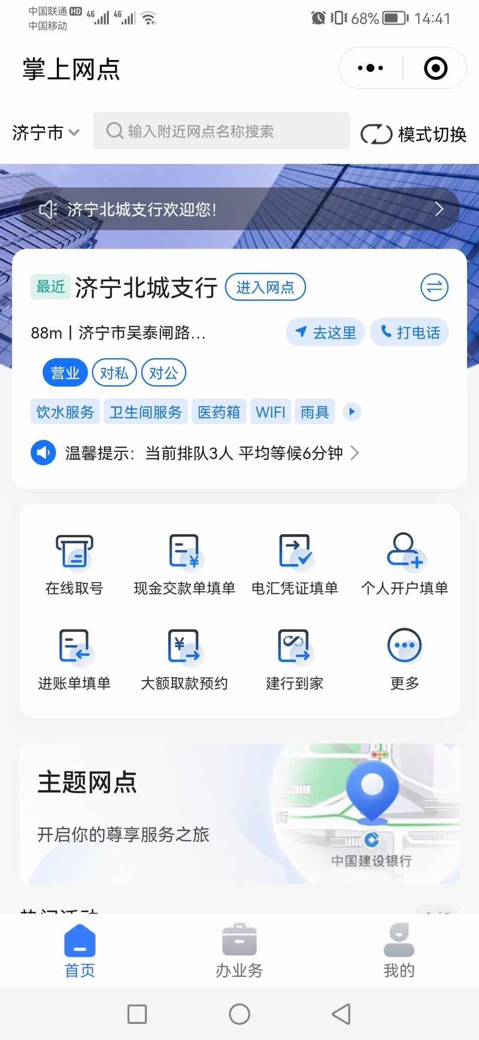

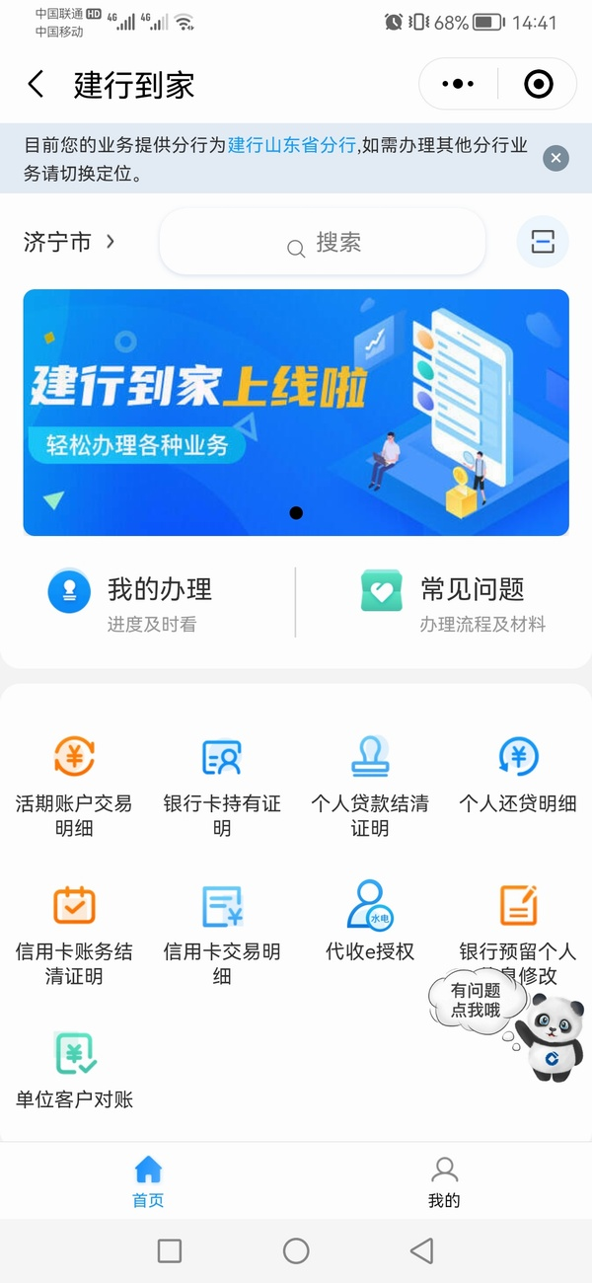

在小程序内选择建行到家-代收e授权
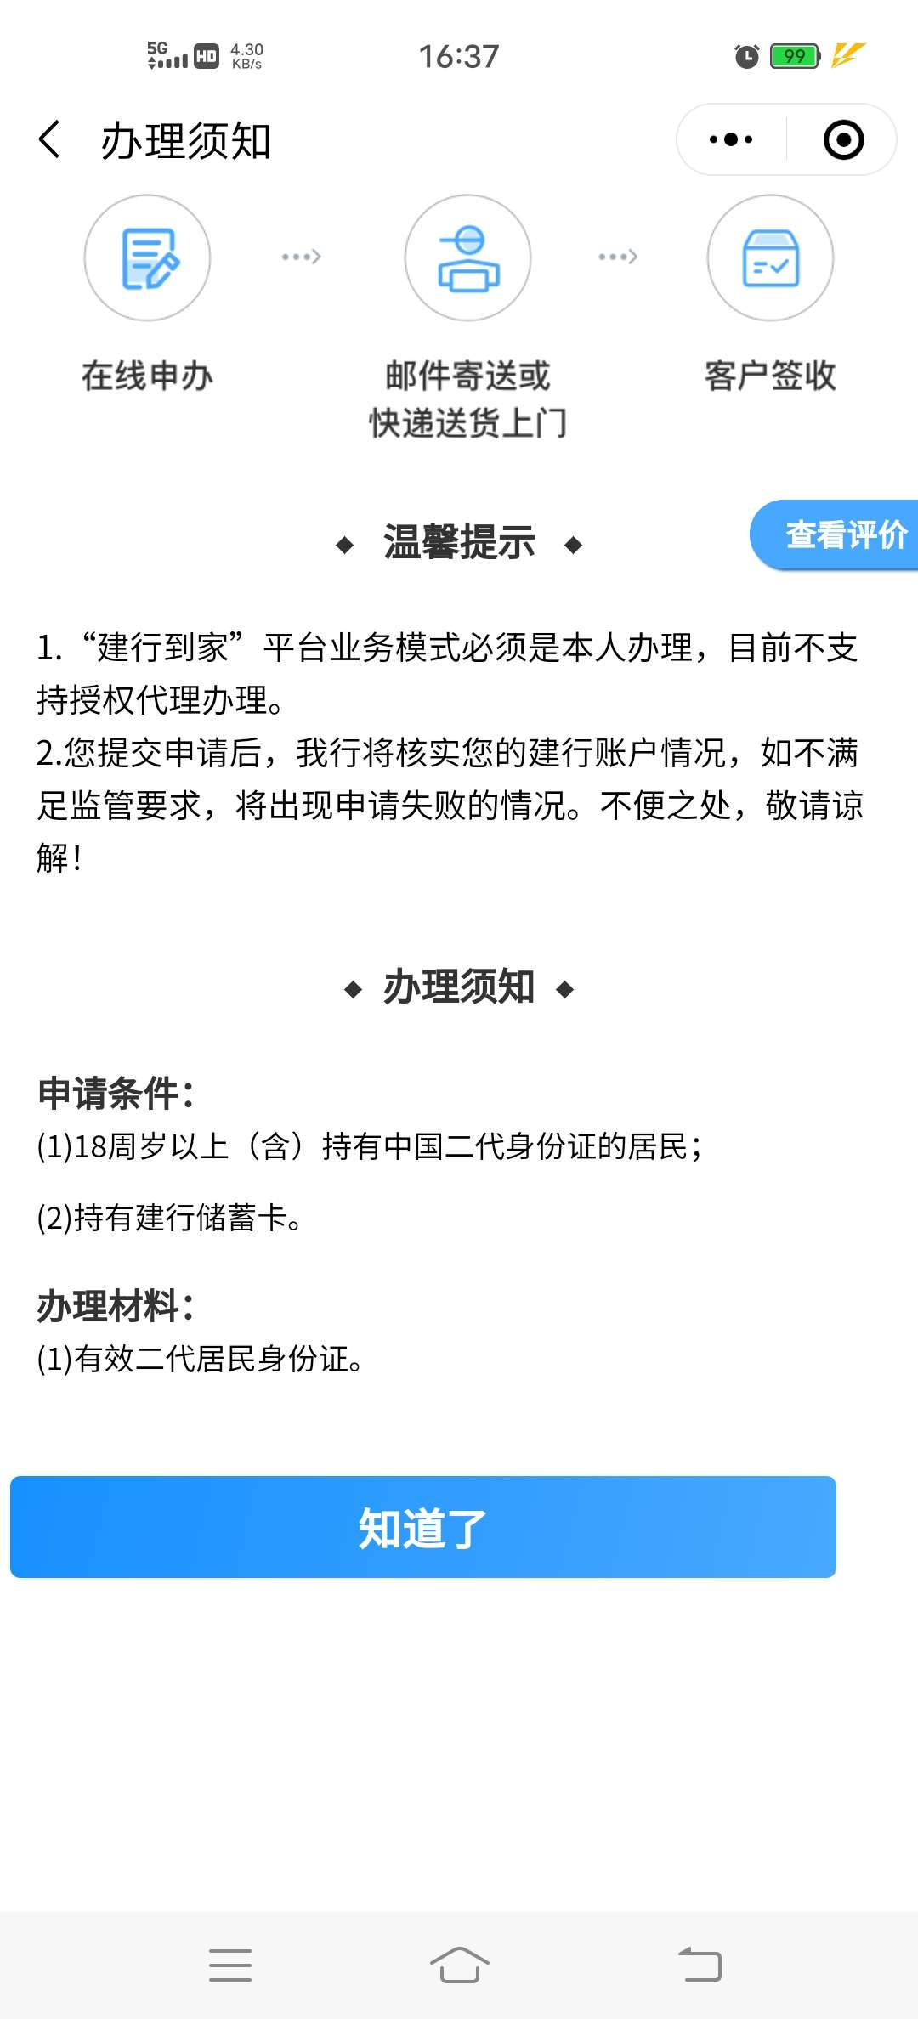
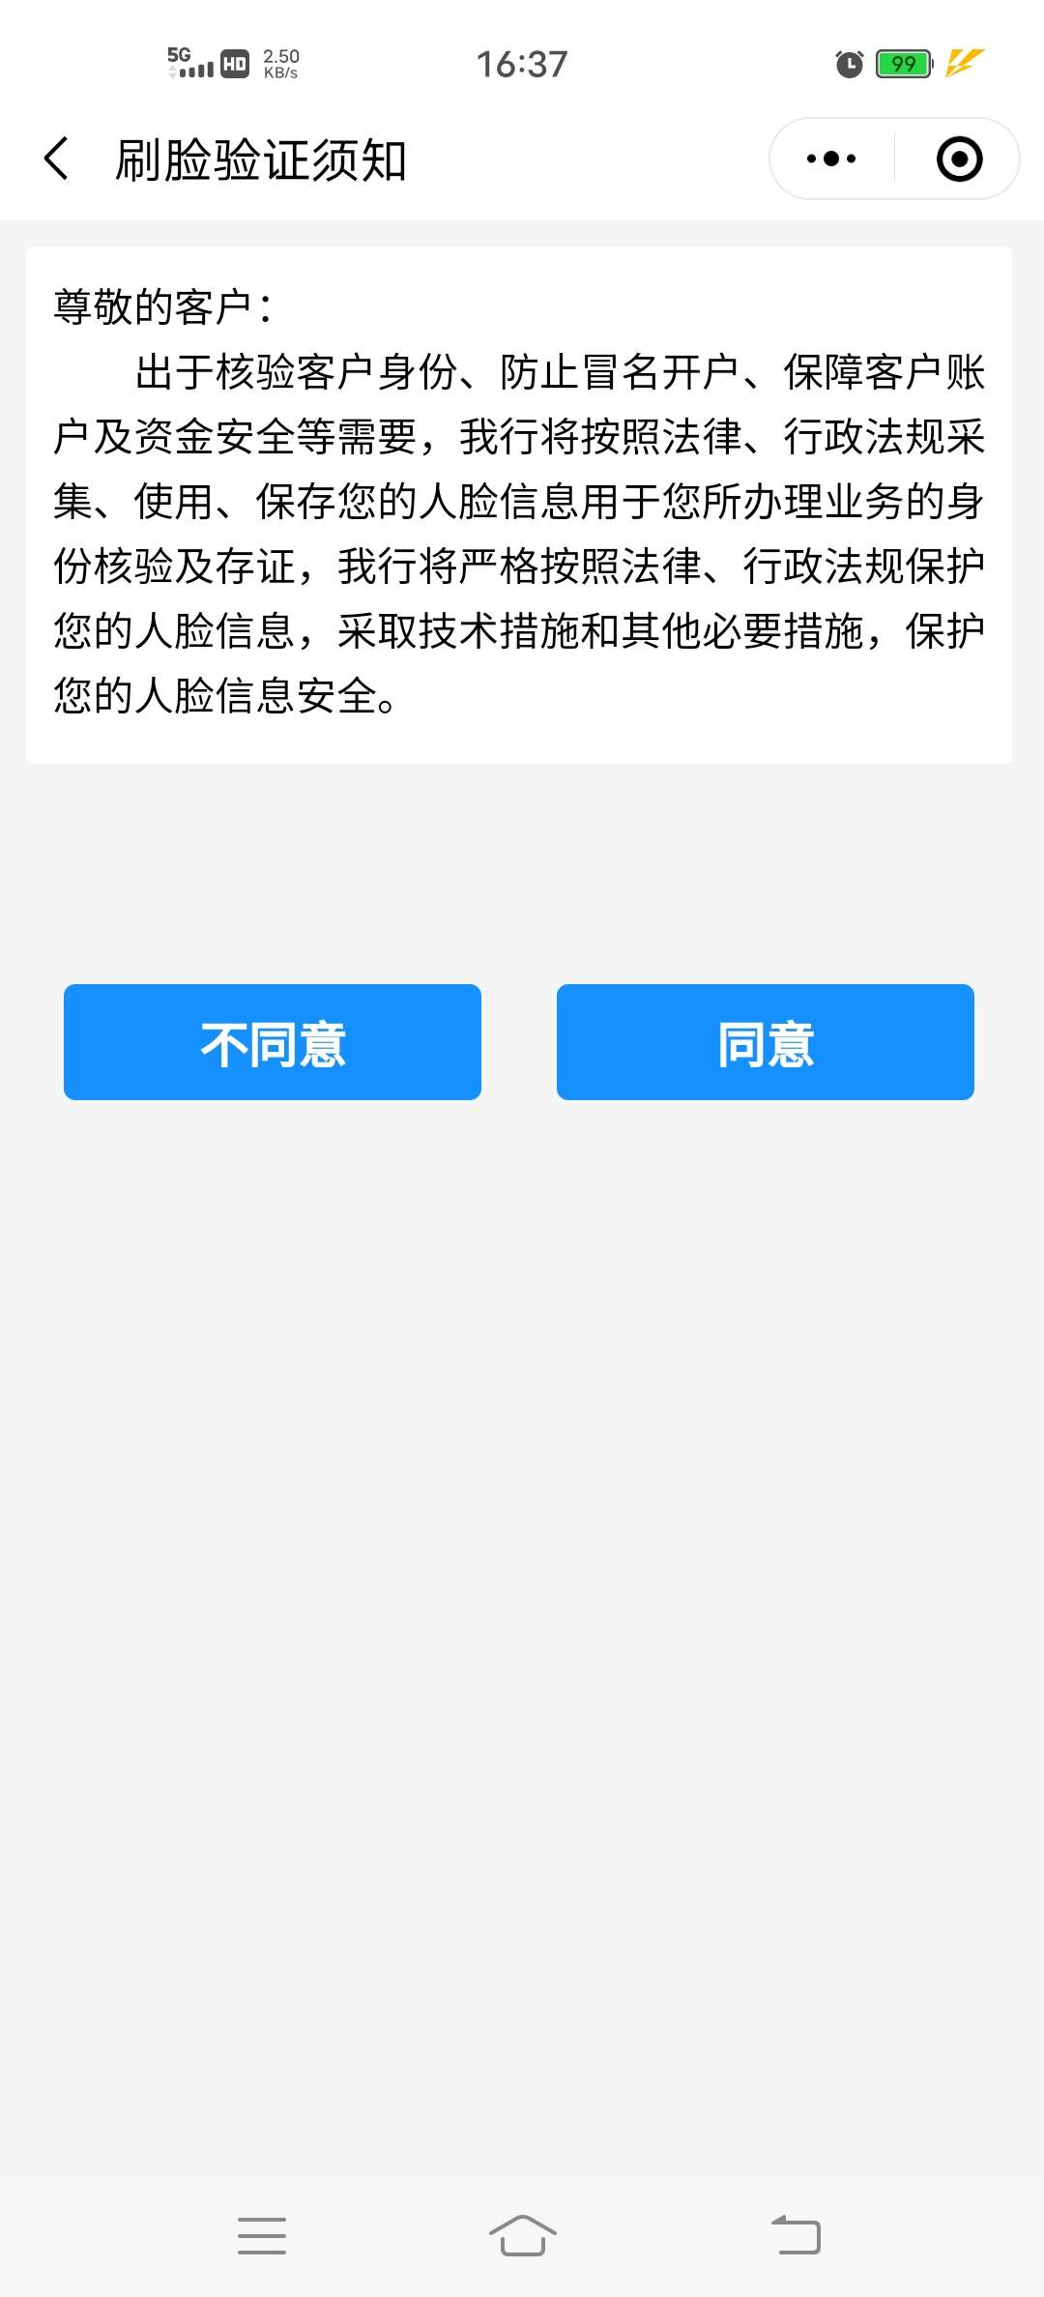
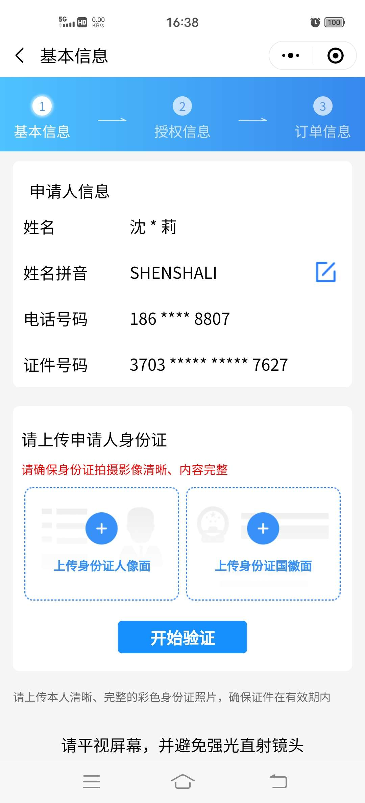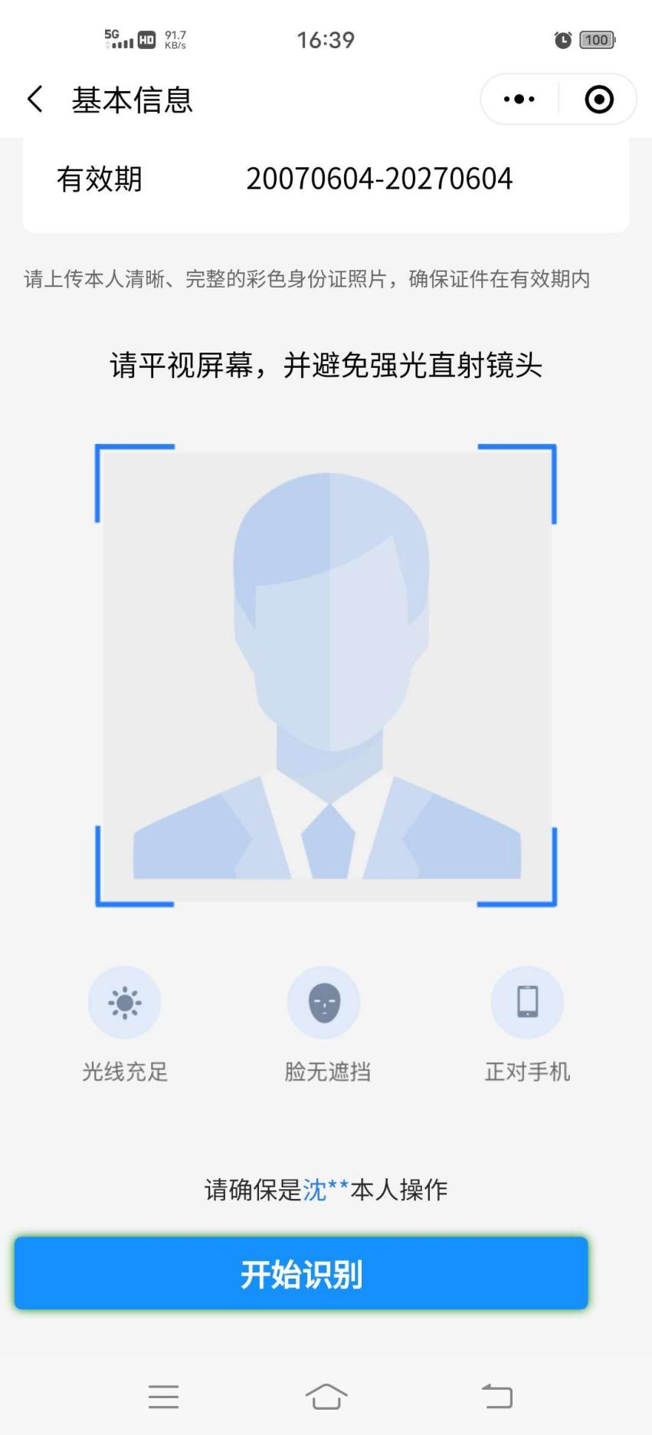
请提醒客户刷脸时注意平视屏幕并避免强光直射镜头，当日多次刷脸不通过可能无法继续操作。
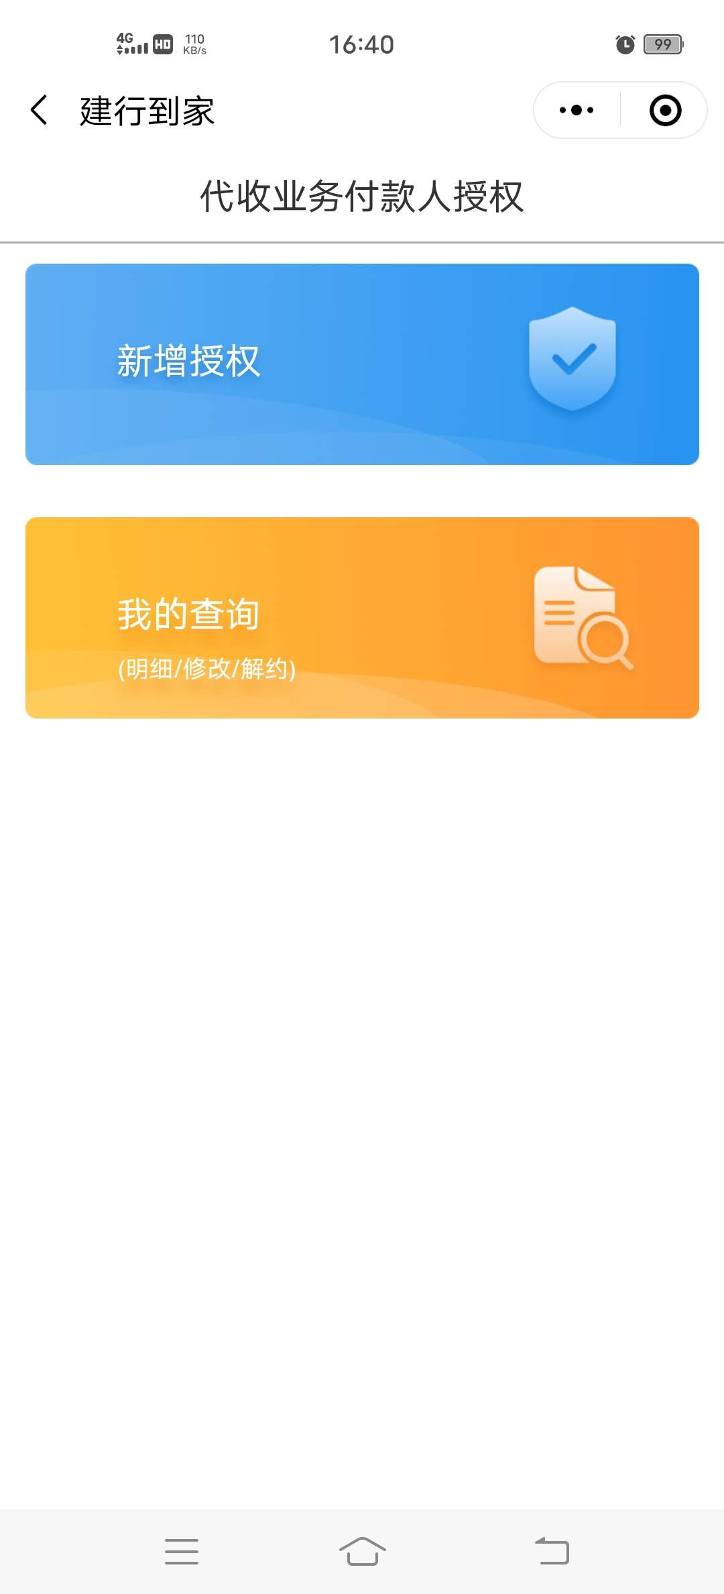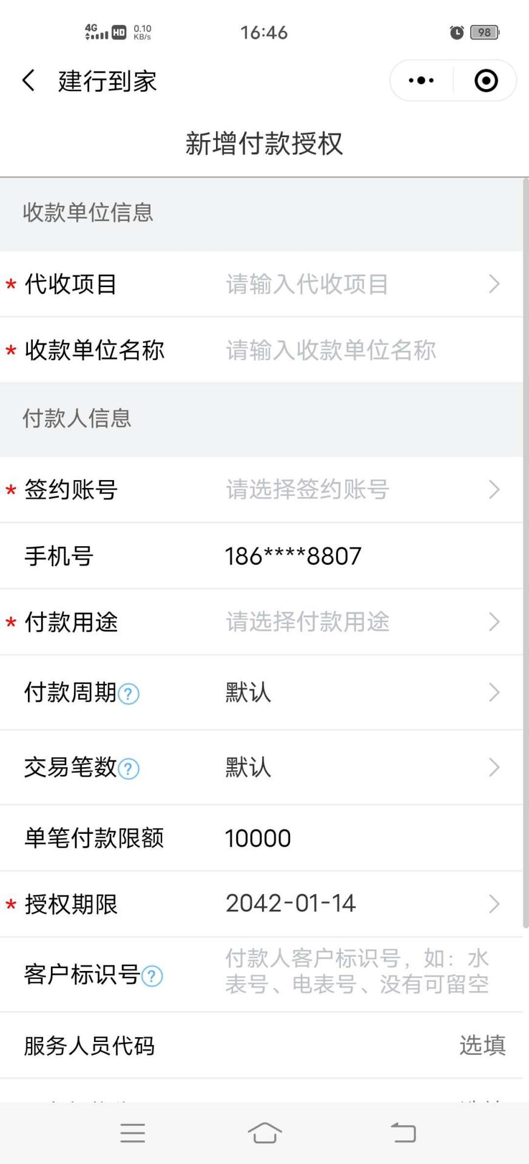

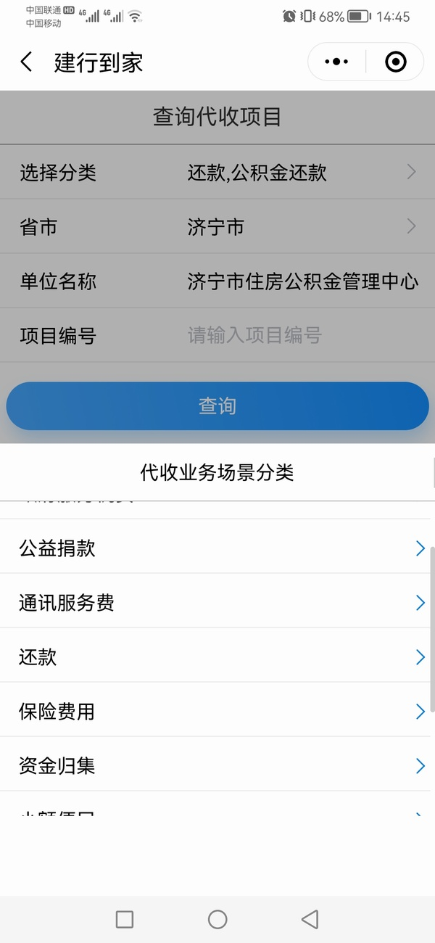

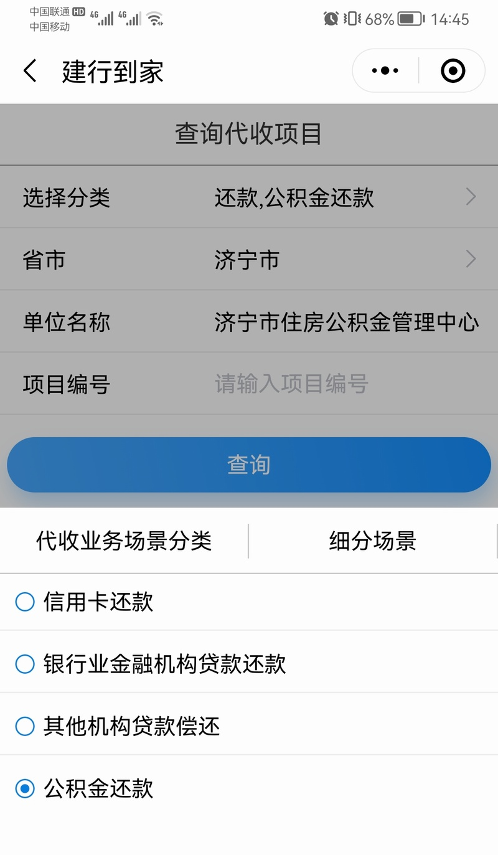

点“选择分类”—选“还款”—“公积金还款”

输入单位名称（聊城市住房公积金管理中心）或者项目编号：370160883，点击查询

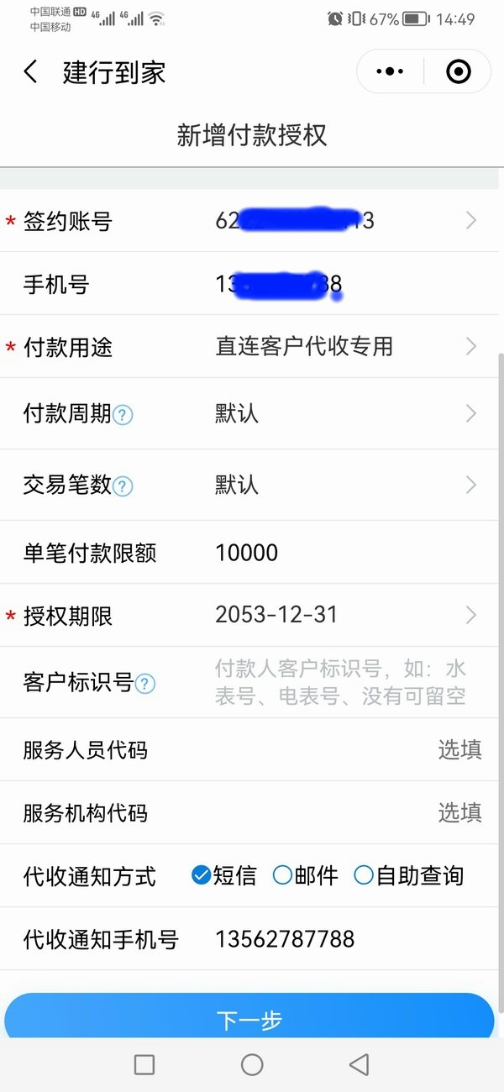
此处先点击“签约账号”选择扣款账号，务必与借款合同约定的账号一致。
“付款周期”和“交易笔数”为默认
“单笔付款”限额需高于每月还款额，鉴于首月扣款额及逾期扣款金额不确定，建议填写月均扣款额的三倍以上。
“授权期限”为贷款到期年限后推三年。

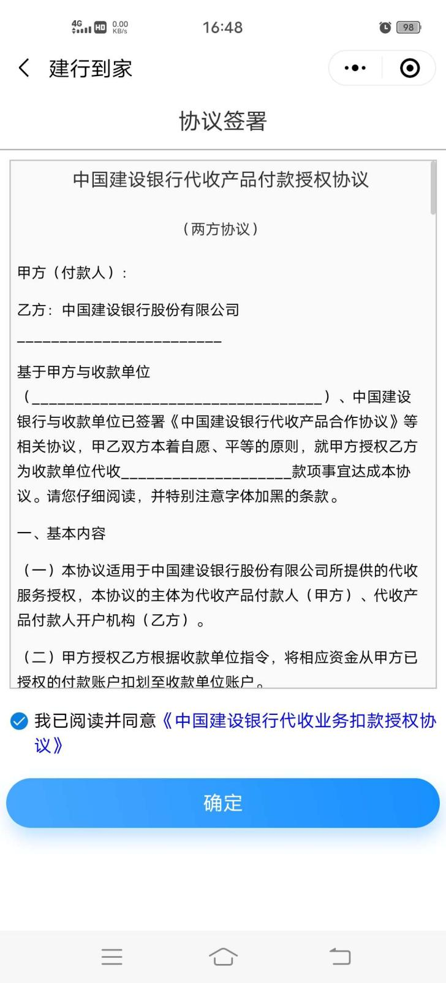

客户点击确定签署协议后，流程结束。

